11111111杀跌[Table_Title]
权益市场一周回顾及展望
市场高位震荡，把握结构性机会(2020.12.21-2020.12.27)

一、主要事件点评

1.1. 11月工业企业利润持续恢复
11月规模以上工业企业利润总额同比增长15.5%，前值为28.2%。 1-11月累计同比为2.4%，1-10月累计同比为0.7%。库存方面，截止11月，库存同比为7.3%，前值为6.9%。
PPI 11月同比为-1.5%，前值为-2.1%。工业增加值11月同比为7%，前值为6.9%。11月收入增速为6.1%，前值为7%。11月利润率小幅上行，11月利润率为7.01%，10月为6.76%，上行0.25%。利润率同比看，11月降至9.13%，前值为19.8%。
11月工业企业利润虽然较上月回落12.7个百分点，但增速仍旧保持高位。工业利润的持续恢复是经济景气度回暖提升的重要表现，预计后续在出口高增的带领下，工业企业利润有望进一步修复。

1.2.社会服务行业点评与展望
上周在28个申万一级行业中，休闲服务板块涨幅排名第1位，其中免税板块涨幅较大，主因离岛商品销售目标提前达成，略高于市场预期；同时，伴随疫情常态化，疫苗普及后明年的机场免税端有望迎来明显业绩恢复，进一步利好免税行业。
免税将推动我国贸易进一步实现自由化便利化，有效吸引海外消费回流与优质消费内卷，今年受到政策利好促进，7月1日新政实行之后离岛免税销售额开始三位数的同比增速，年初至12月24日，海南四家离岛免税店总销售额为315.8亿元，同比增长128%。
展望2021年，由于2020年疫情所压制的机场端的商务出行需求有望率先恢复，提振国内各大机场的免税业绩。如果从海外消费回流测算国内免税行业的规模，如果2025年海外消费能有效回流10%-15%，则国内免税行业规模有望从2019年545亿提振至2025年2000亿以上，2019-2025年行业年均复合增速可达22%-26%，行业景气度持续上行，且随着行业规模扩容，国内免税商品的售价有望持续降低，在价格上同比香港韩国将具有较强竞争力。
另外，由于疫苗需要一定普及期，出国旅游预期在2021H1之前并不会有明显恢复，海南凭借其旅游资源与免税资源铺设有望继续延续2020H2的高增长态势。随着机场业务复苏以及海南离岛持续发力，免税行业将于2021年迎来明显的业绩修复，持续看好。与免税具有同样业绩修复逻辑的酒店与景区板块也同样值得关注。

二、上周市场回顾
大类资产方面，美元指数（+0.46%）领涨、纳斯达克指数（+0.38%）、中债总指数（+0.38%）；而LME铜（-1.93%）、NYMEX原油（-1.63%）、LME铝（-1.29%）表现相对较弱；海外主要股票市场涨跌不一，其中欧洲市场：英国富时100指数周涨幅-0.41%，德国DAX周涨幅-0.32%，法国CAC40周涨幅-0.11%。美国股市走势较弱，纳斯达克指数周内涨幅+0.38%，标普500周内涨幅-0.17%，道琼斯工业指数周内涨幅+0.07%。
A股方面，市场行情较好，创成长指数领涨，周涨幅+4.43%。上证综指周内上涨0.05%，报3396.56点；深证成指周内上涨1.18%，报14017.06点；创业板指周内上涨2.16%，报2840.80点。两市周内日均成交8742.03亿元，较上周增加1375.37亿元。两市个股周内跌多涨少，1244家上涨，38家平盘，2834家下跌；全市场本周累计涨停356家，本周累计跌停142家。
图：主要股指周涨跌幅，创成长指数领涨（单位：%）
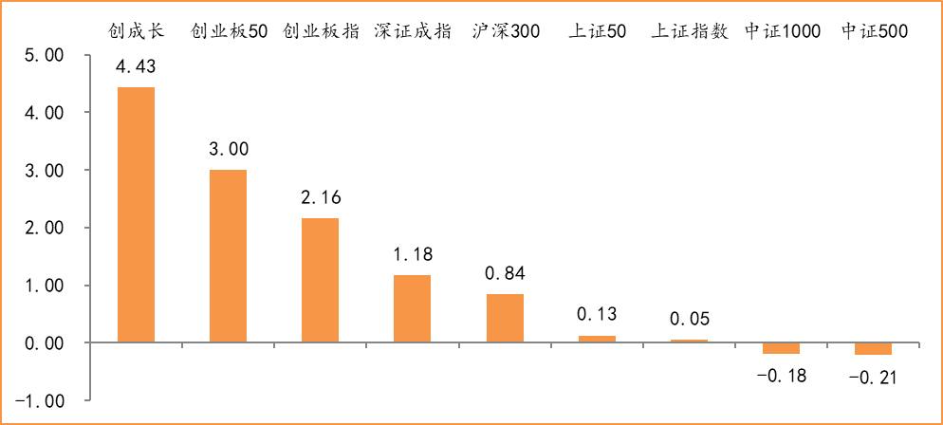
数据来源：wind，富荣基金管理有限公司
行业方面，休闲服务板块涨幅领先，周度涨幅达10.45%，其次是电气设备（+9.54%）和国防军工（+8.14%）。今年以来消费行业和电器设备表现较好，电器设备（+93.48%）、休闲服务（+86.73%）、食品饮料（+73.17%）等行业涨幅居前，房地产（-11.90%）、通信（-11.22%）、纺织服装（-7.89%）等行业则表现相对弱势。
图：申万一级行业周涨跌幅，休闲服务板块领涨（单位：%）
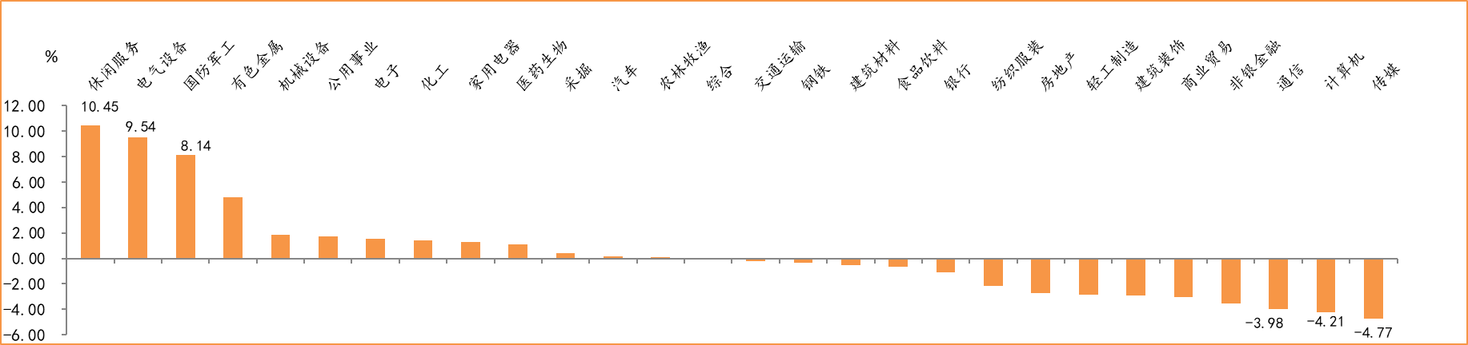
数据来源：wind，富荣基金管理有限公司
资金面看，陆股通上周净流入86.14亿元，连续8周净流入；全周新成立偏股型基金份额共计292.34亿份较前一周大幅减少；12月最新募资合计1756.83亿元；下周限售解禁市值约1185.79亿元，与上周相比大幅增加。

三、本周展望

3.1.本周展望：
上周市场延续高位震荡格局，结构上以光伏、新能源车为代表的景气赛道出现大幅上涨。长期角度我们认为在光伏、新能源车赛道中国内公司具备全球竞争力，且基于光伏平价发电以及新能源车在环保、智能化上的优势长期增长空间明确，但大涨过后需关注短期过热风险。同时前期关注度较高的科技板块在本周出现大幅杀跌，业绩不及预期与外部中美摩擦为主因。展望明年，随着5G基站的大规模建设，下游相关应用将不断出现，同时美对华为、中芯制裁的影响也将在21年逐步减弱，明年科技板块整体仍将保持较高的预期增长，在业绩端具有较大边际变化。我们认为资金基于业绩增速与长期空间对高景气板块给予溢价的趋势仍不会变，科技仍将是我们的关注重点板块。市场整体在上市公司业绩向上背景下维持震荡向上的判断。

3.2.行业建议
1、消费、科技、军工板块；
2、低估值周期龙头；
3、长期配置核心资产，各行业优质龙头标的。

3.3.风险提示
1、疫情控制不及预期；2、宏观经济超预期下行；3、上市公司业绩大幅下滑；4、政策不及预期。

附：主要数据更新

1. 全球大类资产、主要指数表现
表：大类资产涨跌幅，美元指数领涨，LME铜领跌（单位：%）
 | 周涨跌幅(%) | 今年以来涨跌幅(%)
美元指数 | 0.46 | -6.34
纳斯达克指数 | 0.38 | 42.71
中债总指数 | 0.38 | 2.73
万得全A | 0.31 | 22.64
道琼斯工业指数 | 0.07 | 5.82
COMEX黄金 | -0.31 | 23.72
日经225 | -0.40 | 12.68
英国富时100 | -0.41 | -13.79
恒生指数 | -0.42 | -6.40
螺纹指数 | -0.79 | 20.03
LME铝 | -1.29 | 12.15
NYMEX原油 | -1.63 | -20.90
LME铜 | -1.93 | 26.83
数据来源：wind，富荣基金管理有限公司

图：全球主要股指周涨跌幅，韩国综合指数领涨（单位：%）
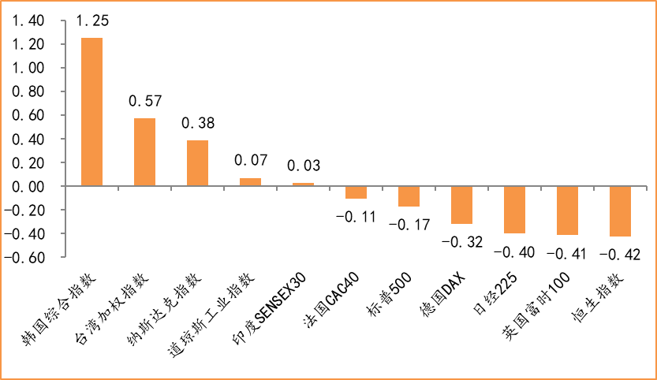
数据来源：wind，富荣基金管理有限公司

2.估值指标
图：主要股指市盈率PE（TTM），小幅上涨
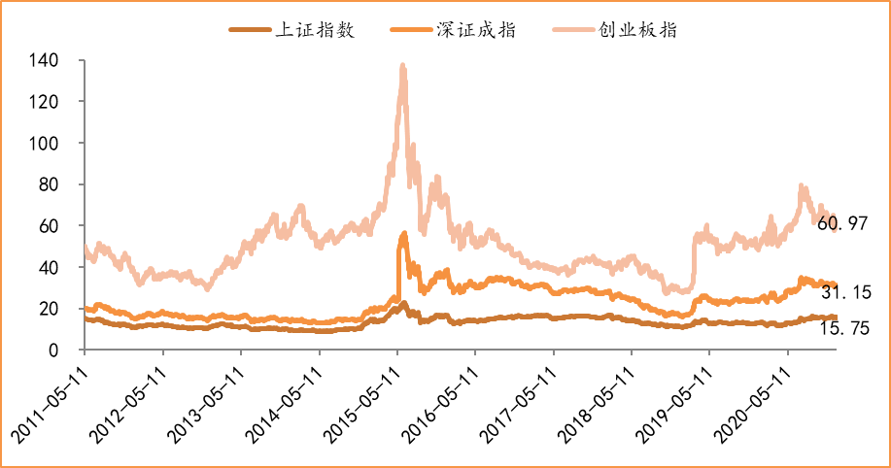
数据来源：wind，富荣基金管理有限公司

3.资金面
图：陆股通上周净流入86.14亿元
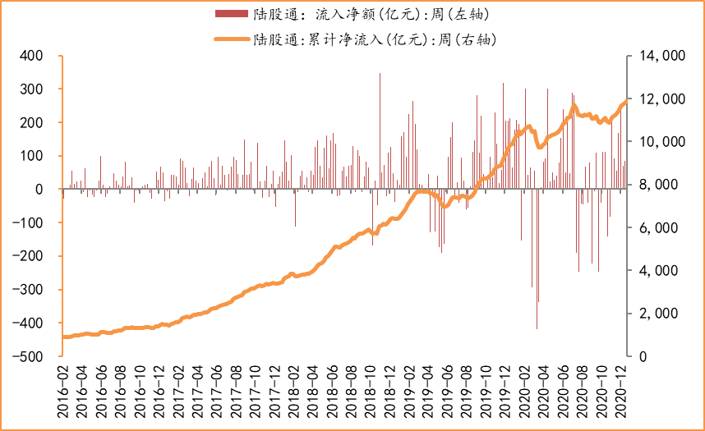
数据来源：wind，富荣基金管理有限公司

图：最新两融余额16113.81亿元，较上周小幅增加

数据来源：wind，富荣基金管理有限公司

图：下周限售解禁市值约1146.43亿元，较上周大幅增加
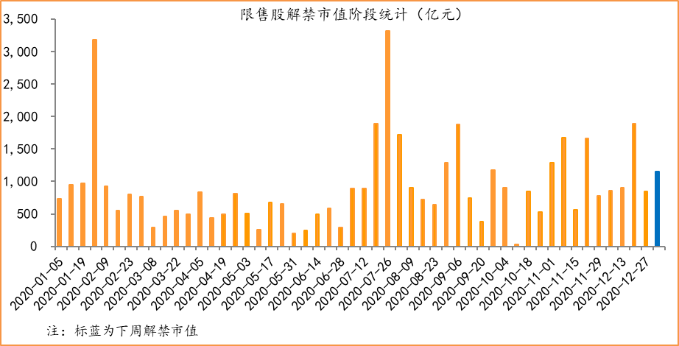
数据来源：wind，富荣基金管理有限公司

图： 12月最新募资合计1745.93亿元
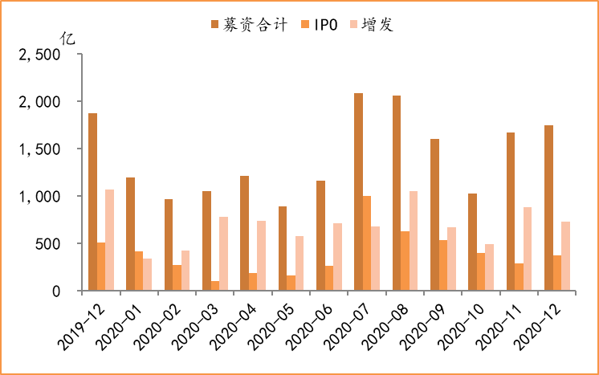
数据来源：wind，富荣基金管理有限公司

图：上周新成立偏股型基金份额共计292.34亿份，较前一周大幅增加
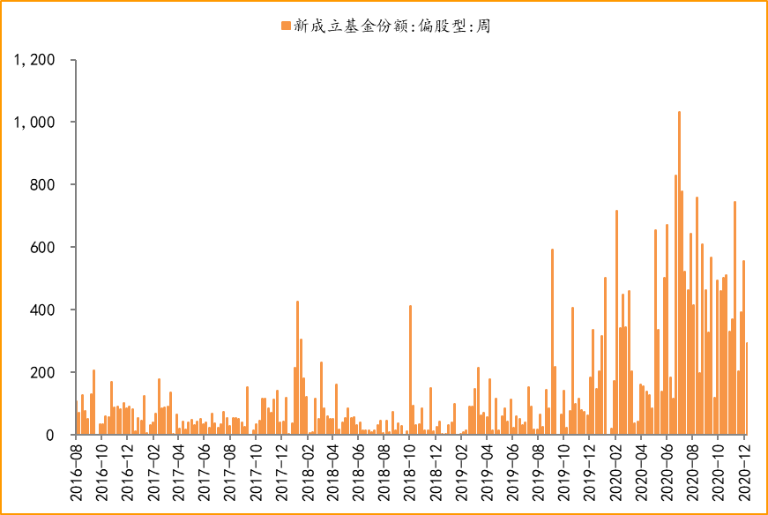
数据来源：wind，富荣基金管理有限公司

4.基本面
图：11月CPI同比减少0.50%，持续下降
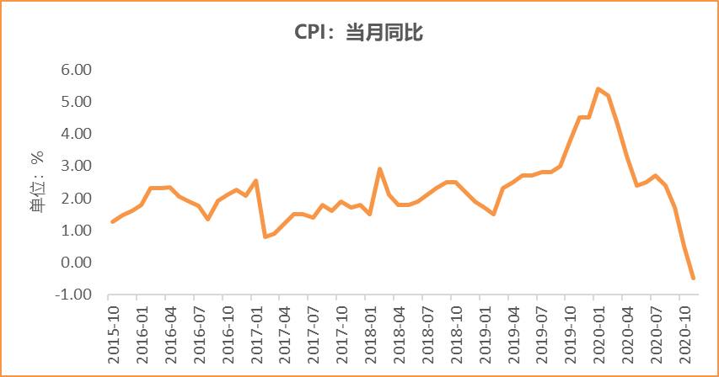
数据来源：wind，富荣基金管理有限公司

图：11月PPI同比下降1.50% ，持续恢复
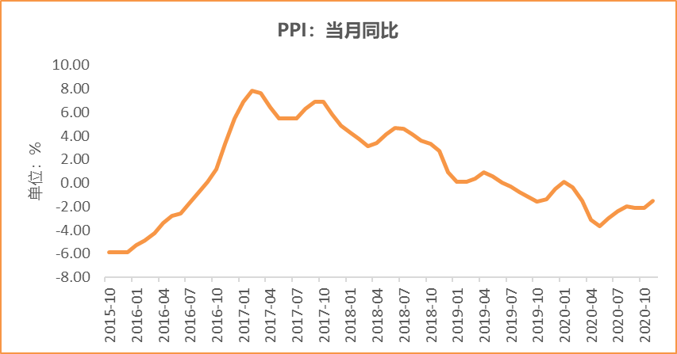
数据来源：wind，富荣基金管理有限公司

图：11月官方制造业PMI为52.10%，连续10个月位于荣枯线上方
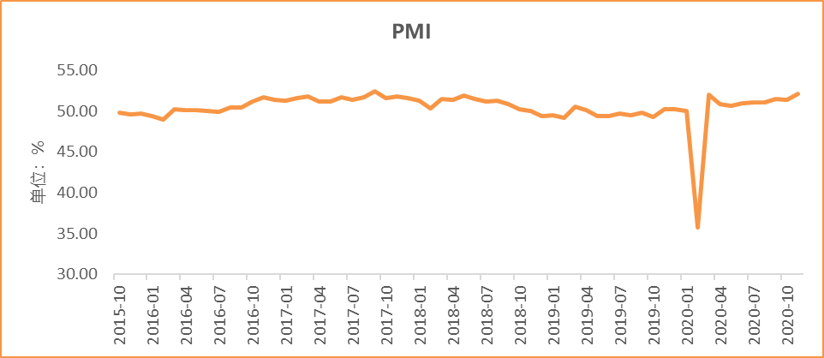
数据来源：wind，富荣基金管理有限公司

图：11月社会融资规模2.13万亿，环比增加
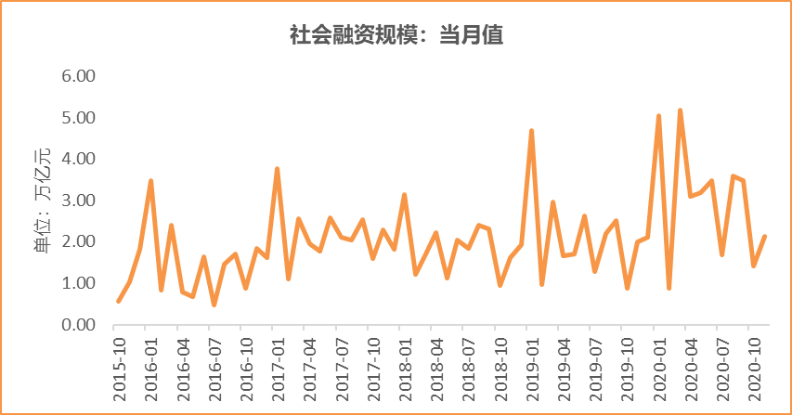
数据来源：wind，富荣基金管理有限公司

图：11月工业增加值累计同比增加2.30% ，继续恢复
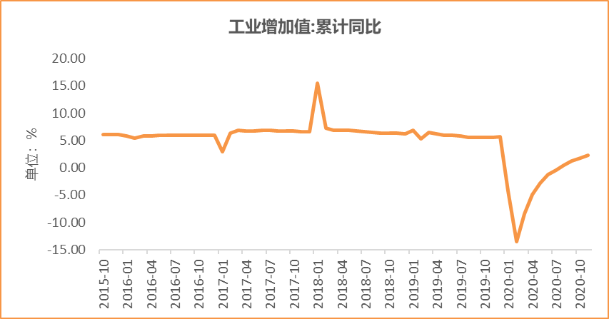
数据来源：wind，富荣基金管理有限公司

图：11月固定资产投资完成额累计同比上涨2.60% ，持续恢复
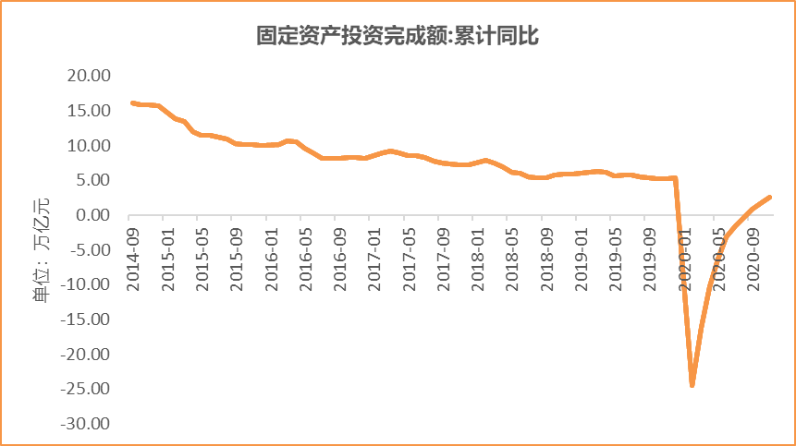
数据来源：wind，富荣基金管理有限公司

图：11月社会消费品零售总额同比增长5.00% ，持续恢复
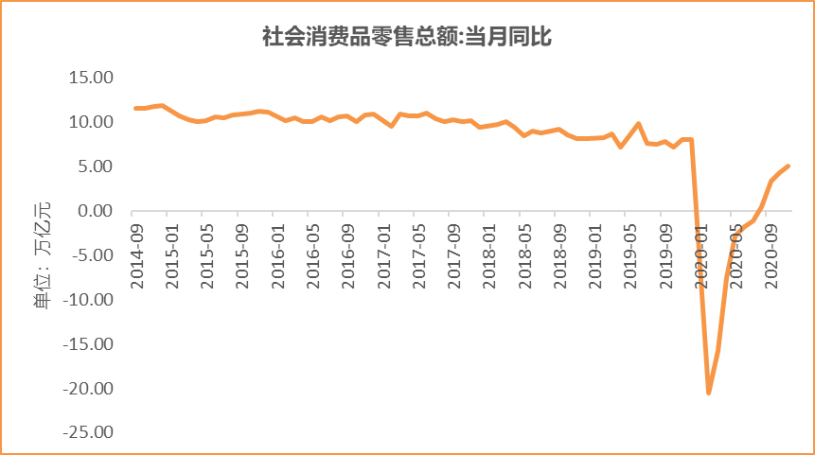
数据来源：wind，富荣基金管理有限公司

风险提示：1、本报告中的信息均来源于我们认为可靠的已公开资料和合作客户的研究成果，但本公司及研究人员对这些信息的准确性和完整性不作任何保证，也不保证本报告所包含的信息或建议在本报告发出后不会发生任何变更，且本报告仅反映发布时的资料、观点和预测，可能在随后会作出调整。2、本报告中的资料、观点和预测等仅供参考，在任何时候均不构成对任何人的个人推荐。市场有风险，投资需谨慎。

